Rapport séance n°4

Objectif : monter les boîtes.  
  
  
*Impression et montage de la seconde boîte :*  
  
La boîte la plus à gauche est la seconde boîte. Son impression avait déjà été faite la semaine dernière, mais impossible de fixer la boîte avec des côtés lisses (sans encoches). Il a donc fallu intégralement la recommencer  
  
  
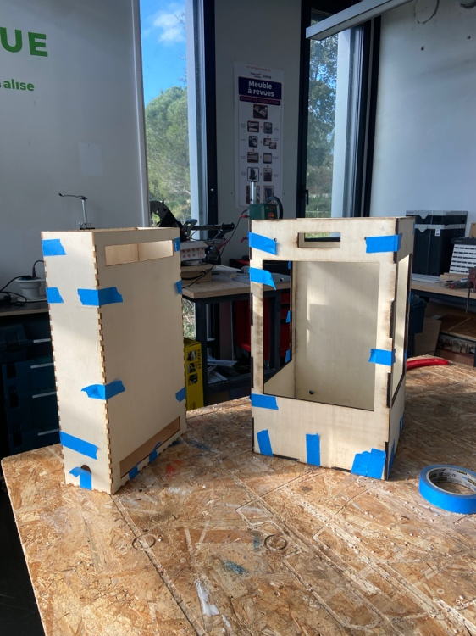

*Montage de la première boîte:*  
  
La boîte la plus à droite est la première boîte ; elle contient tous les éléments de la serre (étang, cascade, terre, éléments décoratifs…). Les larges trous qui se trouvent sur les trois faces permettent de voir à l'intérieur de la serre. Dès la prochaine séance, ils seront rebouchés à l'aide de plaques en plastique imprimé (voir photo).  
  
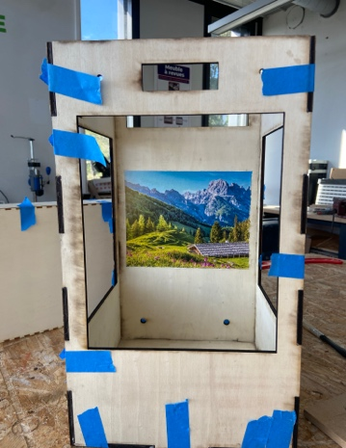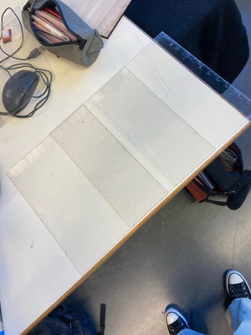  
  
Le scotch bleu permet de maintenir les faces des deux boîtes fixées afin que la colle sèche.  
Enfin, dans la première boîte, se trouve une image pour immerger la serre dans la nature.